V3 – Magnete- selbst gemacht und entmagnetisieren einer Büroklammer
Gefahrenstoffe
Eisen |  |  | H: 228 |  |  | P: 370 + 378b
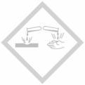

Materialien: Stabmagnet, Eisennagel, Büroklammern, Kupferdraht, Bunsenbrenner, Stativ
Chemikalien: -
Durchführung: Mit dem Pol eines Stabmagneten wird mehrmals immer nur in eine Richtung über den Eisennagel gestrichen. Anschließend wird mit dem Eisennagel geprüft, ob dieser eine Büroklammer anzieht und beim Hochheben die Büroklammer am Nagel hängen bleibt.
Ein Stabmagnet wird in ein Stativ gespannt. Eine Büroklammer wird durch einen Kupferdraht gezogen. Der Busenbrenner wird zwischen der Büroklammer und dem Magneten aufgebaut. Der Bunsenbrenner wird in Betrieb genommen und nun wird die Büroklammer mit Hilfe des Kupferdrahts in die Nähe des Magneten gehalten, aber die Büroklammer darf den Magneten nicht berühren (siehe Abbildung 3).
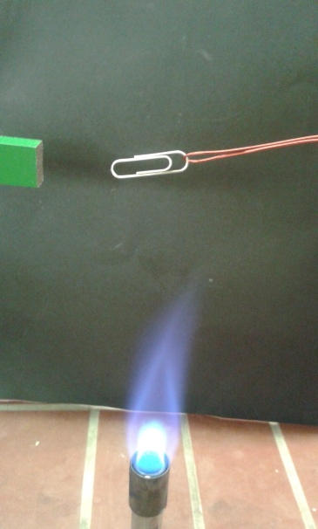
Abb. 3 - Versuchsaufbau zu entmagnetisieren einer Büroklammer.

Beobachtung: Der Eisennagel, der vorher mit dem Stabmagneten bearbeitet wurde, ist in der Lage eine Büroklammer anzuziehen und diese beim Hochheben mit an zu heben (siehe Abbildung 4).
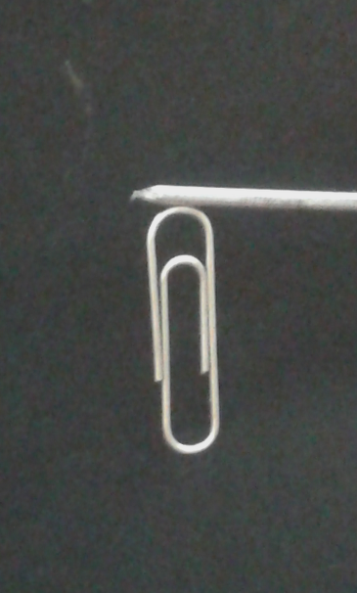
Abb. 4 - Magnetisierter Eisennagel it einer Büroklammer.
Die Büroklammer fällt nach einiger Zeit nach unten und glüht (siehe Abbildung 5).
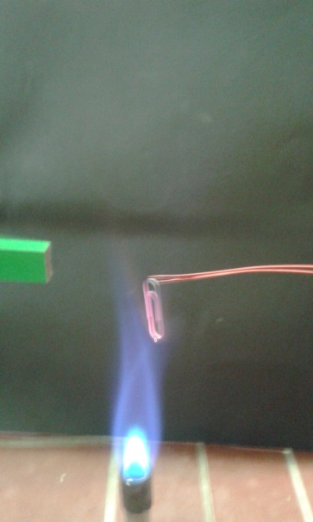
Abbildung 5: Entmagnetisierte Büroklammer.

Deutung: Bevor der Eisennagel mit dem Magneten bearbeitet wird, sind alle seine kleinen magnetischen Teilchen (Elementarmagnete) unterschiedlich ausgerichtet, es wird keine magnetische Wirkung wahrgenommen. Durch das streichen mit einem Magneten über den Nagel, richten sich alle Elementarmagnete im Nagel aus. Alle Elementarmagnete wirken zusammen wie ein großer Magnet, das Phänomen nennt man magnetisieren. Der Nagel kann nun eine Büroklammer anziehen und mit hochheben. Die Büroklammer, die in der Brennerflamme erhitzt wird, verliert durch die Wärme die einheitliche Ausrichtung der Elementarmagnete. Die Elementarmagnete liegen wieder in ungeordnetem Zustand vor. Deshalb hängt die Büroklammer nach unten.^{[3]}
Entsorgung: Die verwendeten Büroklammern und Eisennägel werden vorne bei der Lehrperson in einer Schale gesammelt.
Literatur: Dr. K. Arnold, G. Boysen, Dr. E. Breuer, Dr. A. Fösel, Dr. H. Heise u.a., Fokus Physik Chemie Gymnasium 5/6, Cornelsen, Ausgabe N, 2007, S.12.

